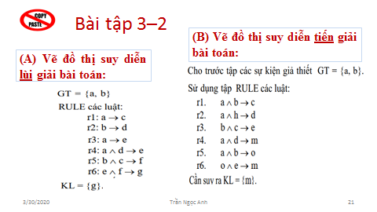

# Câu A. Đồ thị suy diễn lùi

{g}*

r6

{e, f}

{e} {f}

r5

r4

r3

*{a} {a, d} {b, c}

*{a} {d} *{b} {c}

r1

r2

*{b} *{a}

# Câu B. Đồ thị suy diễn tiến

TrungGian = {a, b}

r5

r1

{a, b, c} {a, b, o}

r1

r3

{a, b, c, e} {a, b, c, o}

r5

r3

{a, b, c, e, o}

r6

{a, b, c, e, h, m, o}

$$KL⊂TrungGian \{a, b, c, e, h, m, o\}$$